**1-Mostrar los datos de todos los clientes (customers) y de los empleados (employees) que tienen asignados. En caso de que haya algún cliente que no tenga ningún empleado asignado también deberemos obtener los datos de los clientes.**

SELECT c.customerName, c.customerNumber, e.firstName, e.employeeNumber FROM customers c INNER JOIN employees e ON e.employeeNumber=c.salesRepEmployeeNumber

**2-Mostrar el número de empleados (employees) por oficina (office) de mayor a menor. Para la oficina basta con mostrar el código y la ciudad (city) en la que está situada.**

SELECT o.officeCode, o.city, COUNT(*) AS numero_empleados

FROM employees e INNER JOIN offices o

ON o.officeCode=e.officeCode

GROUP BY o.officeCode;

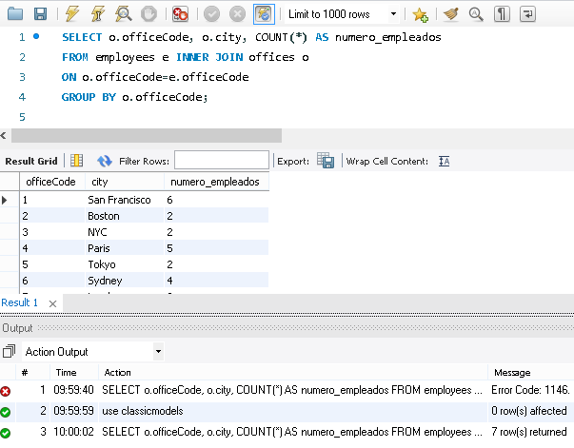

**3-Mostrar los datos de los clientes (customers) y la media de los pagos (payments) que han realizado cada uno de ellos. Debes considerar el campo amount para la media. La media debe tener 2 decimales.**

SELECT c.customerNumber, c.CustomerName, ROUND(AVG(p.amount),2) AS media_pagos

FROM payments p INNER JOIN customers c

ON c.customerNumber=p.customerNumber

GROUP BY c.customerNumber;

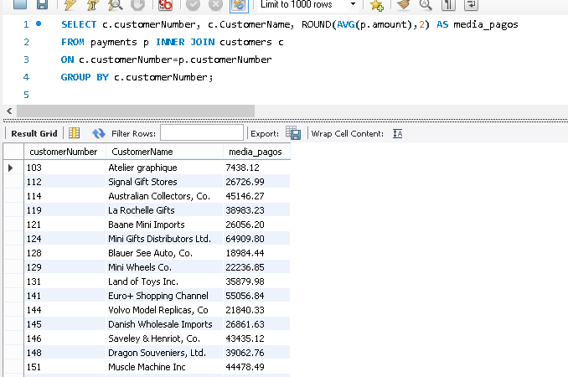

**4-Mostrar los clientes (customers) que no han realizado ningún pago (payments).**

SELECT customerNumber, CustomerName FROM customers WHERE salesRepEmployeeNumber IS NULL;

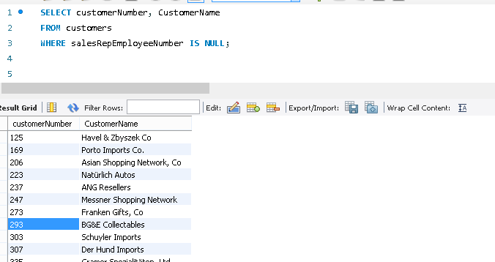

**5-Mostrar el coche más caro que se ha vendido (products). Considera priceEach como el precio de venta. Muestra además del nombre del coche, el beneficio que ha tenido la empresa en dicha venta.**

SELECT pr.productCode, pr.productName, MAX(od.priceEach) AS precio_maximo, (od.priceEach-pr.buyPrice) AS beneficio

FROM orderdetails od INNER JOIN products pr

ON pr.productCode= od.productCode;

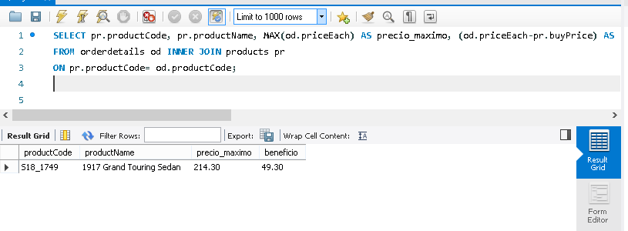

**6-Mostrar los datos de los pedidos(orders) realizados por clientes(customers) que estén atendidos por empleados(employees) de la oficina (offices) de París.**

SELECT o.orderNumber, o.orderDate, c.customerNumber FROM orders o INNER JOIN customers c ON c.customerNumber=o.customerNumber INNER JOIN employees e

ON c.salesRepEmployeeNumber=e.employeeNumber INNER JOIN offices off

ON off.officeCode=e.officeCode

WHERE off.city='Paris';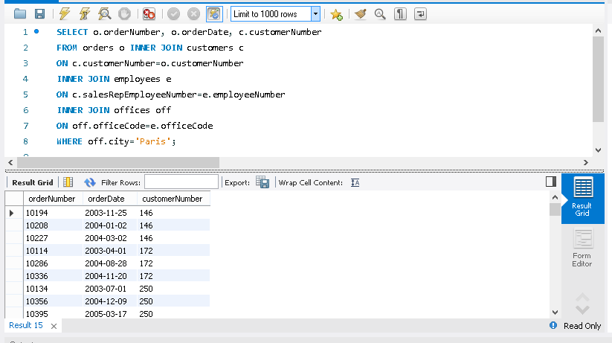**7-Mostrar el total (usar el priceEach como el precio de venta) de cada pedido (orders) del año 2004. Se deberá añadir el símbolo $ al final del coste.**

SELECT od.orderNumber AS NUM_PEDIDO, YEAR(o.orderDate) AS ANIO,

CONCAT(ROUND(SUM(od.priceEach*od.quantityOrdered),2),'$') AS TOTAL FROM orderdetails od

INNER JOIN orders o

ON od.orderNumber=o.orderNumber

WHERE YEAR(o.orderDate)=2004;

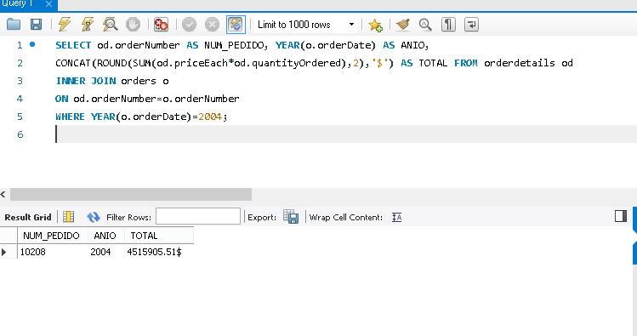

**8-Mostrar el mes (en letras), año y la cantidad de pedidos que ha habido cada mes desde Enero del 2003 hasta Diciembre de 2005 (considerar el campo orderDate). Ordenar cronológicamente.**

SELECT monthname(o.orderDate) AS MES, YEAR(o.orderDate) AS ANIO, COUNT(o.orderNumber) AS NUM_PEDIDOS FROM orders o WHERE ((MONTH(o.orderDate)>=1 AND YEAR(o.orderDate)>=2003) AND (MONTH(o.orderDate)<=12 AND YEAR(o.orderDate)<=2005)) GROUP BY MONTH(o.orderDate), YEAR(o.orderDate) ORDER BY o.orderDate;

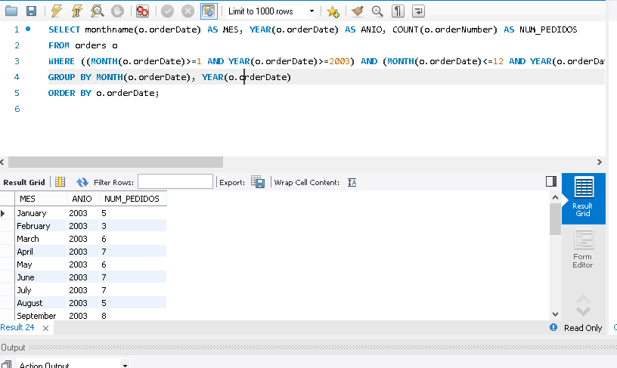

**9-Muestra el apellido (lastame) del empleado (employees) que ha participado en más pedidos(orders). Se entiende que un empleado participa en un pedido si lo hace un cliente (customer) que tiene a su cargo. En caso de empate deben salir todos los empleados empatados en cabeza (no usar limit.)**

**10-Hallar la diferencia entre el producto (products) mas caro y el más barato. Considerar que los precios (buyprice) se encuentran en miles de dólares, por lo que el resultado hay que multiplicarlo por 1000. La columna se llamará Diferencia y tendrá un $ al final.**

SELECT MAX(pr.buyPrice) AS MAXIMO, MIN(pr.buyPrice) AS MINIMO, CONCAT(((MAX(pr.buyPrice)-MIN(pr.buyPrice))*1000),'$') AS DIFERENCIA FROM products pr;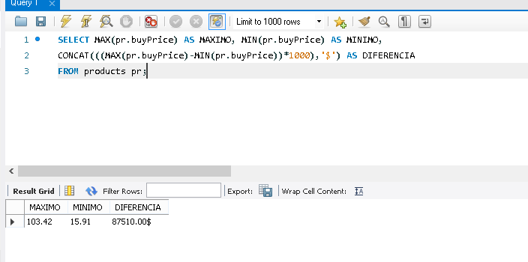

**11-Muestra cuantos empleados tiene cada jefe(lastName) a su cargo. Usa el campo reports To.**

SELECT employeeNumber, firstName, lastName, COUNT(reportsTo) FROM employees GROUP BY reportsTo;

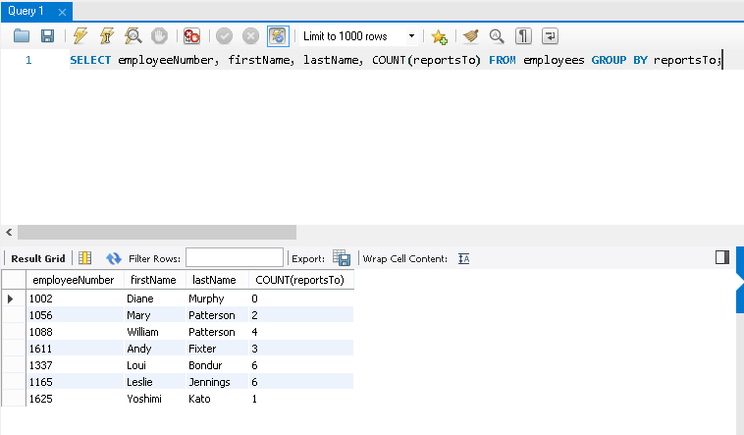

**12-Añade el campo birthdate (fecha de nacimiento) a la tabla de empleados (employees) y haz que todos os empleados tengan el 01/01/2000 en dicho campo. Puedes usar varias sentencias sql si lo ves necesario.**

ALTER TABLE employees ADD COLUMN birthdate date DEFAULT '2000-01-01';

